Ce titre d’article est en français

This article title is in english

Jean-Eudes De La Villardière1, Chat Gépété2

1 Université de Bordeaux – Campus Gradignan

2 OpenAI – Terminator T800

**Auteur pour la correspondance:** Jean-Eudes De La Villardière, no-reply@u-bordeaux.fr

**Date de soumission:** 11/12/2023

**Date de publication:** 12/12/2023

**Mots clés:** IA - Alice – Wonderland – Lapin Blanc – Sémantique

# Chapeau

L'intelligence artificielle (IA) est en train de redéfinir le paysage de notre monde, influençant chaque aspect de la vie quotidienne et professionnelle. De la santé à l'industrie, en passant par la finance et la technologie, l'IA n'est plus une vision futuriste, mais une réalité tangible qui façonne activement notre présent et notre avenir.

# Résumé

L'intelligence artificielle (IA) est un domaine de l'informatique qui vise à créer des systèmes capables d'imiter ou de reproduire des fonctions cognitives humaines.   
Cet article explore les principes de base de l'IA, ses diverses applications, et les défis éthiques et pratiques qu'elle pose.

Artificial intelligence (AI) is a field of computer science that aims to create systems capable of imitating or replicating human cognitive functions. This article explores the basic principles of AI, its various applications, and the ethical and practical challenges it poses.  
This is a line break.

# Introduction

L'intelligence artificielle, souvent abrégée en IA, est une discipline de l'informatique focalisée sur la création de machines intelligentes. Les racines de l'IA remontent aux années 1950, avec les travaux pionniers de A. Turing (1950) et McCarthy (1955), entre autres. Depuis lors, l'IA a connu des avancées remarquables, notamment dans les domaines de l'apprentissage automatique (machine learning) et de l'apprentissage profond (deep learning).

# Titre 1

Fouqué avait eu des projets de mariage, des amours malheureuses ; de longues confidences à ce sujet avaient rempli les conversations des deux amis. Après avoir trouvé le bonheur trop tôt, Fouqué s’était aperçu qu’il n’était pas seul aimé. Tous ces récits avaient étonné Julien ; il avait appris bien des choses nouvelles. Sa vie solitaire toute d’imagination et de méfiance l’avait éloigné de tout ce qui pouvait l’éclairer.

|  |
| --- |
| ***Erreur = Réalité – Prédiction*** |

##### Encadré

Quelle pitié notre provincial ne va-t-il pas inspirer aux jeunes lycéens de Paris qui, à quinze ans, savent déjà entrer dans un café d’un air si distingué ? Mais ces enfants, si bien stylés à quinze ans, à dix-huit tournent au commun. La timidité passionnée que l’on rencontre en province se surmonte quelquefois et alors elle enseigne à vouloir. En s’approchant de cette jeune fille si belle, qui daignait lui adresser la parole, il faut que je lui dise la vérité, pensa Julien, qui devenait courageux à force de timidité vaincue.

$MSE=\frac{χ_{0}}{Ψ\left[Z\left(t\right)\right]}\left(1\right)$

$Ψ\left[Z\left(t\right)\right]=\frac{2}{\left(1+e^{Z\left(t\right)}\right)}\left(2\right)$

Où :

* *n* est le nombre total d'observations dans l'ensemble de données.
* *Yi*​ est la valeur réelle de la i-ème observation.
* *Ŷi*​ est la valeur prédite par le modèle pour la i-ème observation.

|  |  |  |  |
| --- | --- | --- | --- |
| Type d'Apprentissage | Méthode Spécifique | Description | Exemple d'Application |
| **Apprentissage Supervisé** | Réseaux de neurones | Apprentissage à partir d'exemples étiquetés | Classification d'images |
| Machines à vecteurs de support (SVM) | Séparation des classes avec une marge maximale | Détection de spam |
|  |  |  |
| **Apprentissage Non Supervisé** | Clustering | Regroupement de données similaires sans étiquettes préalables | Segmentation de marché |
| Réduction de dimension | Réduction de la complexité des données | Visualisation de données complexes |
|  |  |  |  |
| **Apprentissage par Renforcement** | Q-learning | Apprentissage par essais et erreurs basé sur des récompenses | Jeux vidéo, robots autonomes |
| Politique de gradient | Optimisation des décisions pour maximiser la récompense | Véhicules autonomes |

##### Exemple de Tableau

# Titre 2

De retour à Vergy, Julien ne descendit au jardin que lorsqu’il fut nuit close. Son âme était fatiguée de ce grand nombre d’émotions puissantes qui l’avaient agitée dans cette journée. Que leur dirai-je ? pensait-il avec inquiétude, en songeant aux dames. Il était loin de voir que son âme était précisément au niveau des petites circonstances qui occupent ordinairement tout l’intérêt des femmes. Souvent Julien était inintelligible pour Mme Derville et même pour son amie, et à son tour ne comprenait qu’à demi tout ce qu’elles lui disaient. Tel était l’effet de la force, et si j’ose parler ainsi de la grandeur des mouvements de passion qui bouleversaient l’âme de ce jeune ambitieux. Chez cet être singulier, c’était presque tous les jours tempête.

* Une autre liste :
* Point 1
* Point 2
  + Point 2 Bis
* Point 3
  + Point 3 bis with url <https://openujournals.org/>
    - Point 3 ter

## Titre 2.1 Encadré comprenant un tableau

### Sous-Titre 2.1.1 exemple de sous titre

#### Sous-sous-titre 2.1.1.1 Exemple de sous sous-titre

|  |  |  |  |  |  |  |  |  |  |  |  |  |  |  |  |  |  |  |  |  |  |  |  |  |  |  |  |  |  |  |  |  |
| --- | --- | --- | --- | --- | --- | --- | --- | --- | --- | --- | --- | --- | --- | --- | --- | --- | --- | --- | --- | --- | --- | --- | --- | --- | --- | --- | --- | --- | --- | --- | --- | --- |
| 1. Santé : Diagnostic assisté, recherche pharmaceutique. 2. Industrie : Automatisation, maintenance prédictive. 3. Finance : Analyse de marché, gestion des risques. 4. Technologie : Reconnaissance vocale, systèmes de recommandation.  |  |  |  | | --- | --- | --- | | Domaine | Application d'IA | Description | | Santé | Diagnostic assisté | Utilisation de **l'IA** pour analyser les images médicales et aider à diagnostiquer des maladies comme le cancer ou des anomalies cardiaques (World Health Organization, 2021). | | Recherche pharmaceutique | Emploi de **l'IA** pour accélérer la découverte de nouveaux médicaments et personnaliser les traitements. | | Industrie | Automatisation | Application de **l'IA** pour optimiser les chaînes de production et réduire les coûts opérationnels. | | Maintenance prédictive | Utilisation de **l'IA** pour prévoir les défaillances d'équipement et planifier la maintenance avant que les pannes ne surviennent. | | Finance | Analyse de marché | Emploi de **l'IA** pour analyser les tendances du marché, prévoir les mouvements des stocks et des devises. | | Gestion des risques | Utilisation de **l'IA** pour identifier, évaluer et prioriser les risques dans les investissements et la prise de décision financière. | | Technologie | Reconnaissance vocale | Emploi de **l'IA** pour convertir la parole en texte, utilisée dans les assistants virtuels et les services de transcription. | | Systèmes de recommandation | Utilisation de **l'IA** pour analyser les préférences des utilisateurs et recommander des produits, des services ou du contenu pertinent. |  Titre du Tableau  |  |  |  | | --- | --- | --- | | Label 1 | Label 2 | | | Cellule 1 | Cellule 2 | | | Cellule 3 | Cellule 4 | Cellule 5 |  Un autre titre de tableauSous-Titre du tableauTitre d’un contenu Contenu divers… |

##### Titre de l’encadré comprenant un tableau

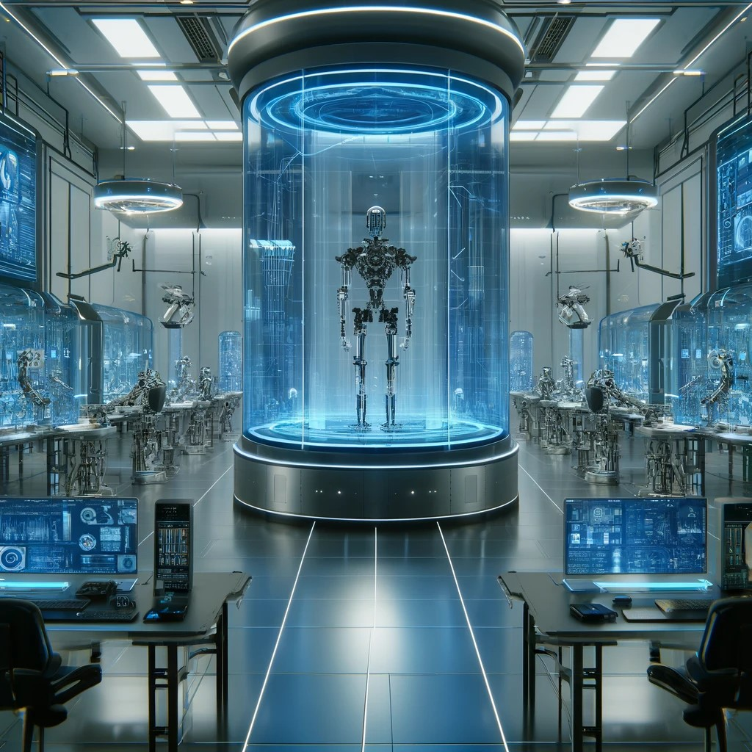

##### Titre Exemple d’image[1]

Légende sans style de titre

# Titre 3

Malgré ses nombreux avantages, l'IA soulève aussi des défis importants, notamment en matière d'éthique et de sécurité. La question de la « boîte noire » en IA, où les processus de décision d'un modèle ne sont pas toujours transparents, est une préoccupation majeure. De plus, des questions sur la vie privée, la discrimination algorithmique et l'automatisation du travail nécessitent une attention et une réglementation accrues.

# Titre 4

Supposons que nous ayons des données sur une série d'observations météorologiques, utiles pour un modèle de prédiction du temps. Voici comment pourrait se présenter ce tableau :

|  |  |  |  |  |
| --- | --- | --- | --- | --- |
| **Date** | **Température (°C)** | **Humidité (%)** | **Vent (km/h)** | **Conditions Météorologiques** |
| 2023-07-01 | 25 | 60 | 15 | Ensoleillé |
| 2023-07-02 | 22 | 65 | 10 | Nuageux |
| 2023-07-03 | 20 | 70 | 5 | Pluvieux |
| 2023-07-04 | 30 | 55 | 20 | Ensoleillé |
| 2023-07-05 | 18 | 80 | 25 | Orageux |
| 2023-07-06 | 27 | 58 | 10 | Partiellement nuageux |
| 2023-07-07 | 24 | 60 | 15 | Ensoleillé |

##### Titre du Tableau de données météorologiques[2]

Légende du tableau météo : Température -5°C < T < 50°C

Seconde Légende du tableau météo

Après légende

# Titre 5

## Sous-Titre 5.1

### Sous-Titre 5.1.1

Envisager l'avenir de l'IA est à la fois passionnant et intimidant. Les progrès technologiques suggèrent un avenir où l'IA pourrait non seulement automatiser des tâches, mais aussi fournir des insights et des solutions à des problèmes complexes tels que le changement climatique ou la gestion des ressources. Cependant, cet avenir nécessite une réflexion approfondie sur la manière de contrôler et de guider l'évolution de l'IA (Russell & Norvig, 2016, 2017a, 2017b).

|  |  |  |
| --- | --- | --- |
|  | P-Value | |
| 2020 | 2021 |
| N | 0.01** | 0.63 |
| Test | 1 | 2 |

|  |  |  |  |  |
| --- | --- | --- | --- | --- |
|  | P-Value | | | |
| 2020 | | 2021 | |
| Janvier | Juillet | Janvier | Juillet |
| N | 0.01** | 0.63 | 0.01** | 0.63 |
| Tests | 1 | | 2 | |
| 3 | | 4 | |
| LastRow | 1235 | | | |
| 3254 | | | |
| Total | 987654 | | | |

|  |  |  |  |  |
| --- | --- | --- | --- | --- |
|  | P-Value | | | |
| 2020 | | 2021 | |
| Janvier | Juillet | Janvier | Juillet |
| N | 0.01** | 0.63 | 0.01** | 0.63 |
| Tests | 1 | | 2 | |
| 3 | | 4 | |
|  | | | 5 | |
|  | 6 | | | |
| LastRow | 1235 | | | |
| 3254 | | | |

Des questions éthiques cruciales doivent être résolues, et des cadres réglementaires doivent être établis pour assurer une utilisation responsable de l'IA. L'accent doit être mis sur la création d'une IA éthique, transparente et juste, intégrée dans la société de manière à favoriser le bien-être collectif (Russell & Norvig, 2016, 2017a, 2017b).

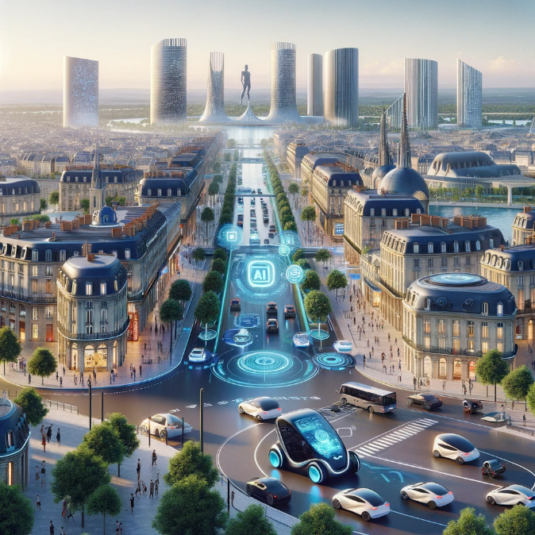

##### Titre Image : Vision future de Bordeaux avec l’IA

###### Légende Image : image générée par IA

### Sous-Titre 5.1.2 [lienURL](https://www.u-bordeaux.fr/) *Italique* *ItaliqueGras* *ItaliqueSouligne* Gras NonGras Souligne Exposant Indice

Les applications de l'IA dans des secteurs tels que la santé et l'éducation offrent des perspectives prometteuses. Dans le domaine de la santé, l'IA a le potentiel de révolutionner le diagnostic et le traitement des maladies. Par exemple, des recherches menées par Rajkomar et al. (2018) ont démontré que les algorithmes d'apprentissage automatique peuvent interpréter les données médicales avec une précision remarquable. De même, la World Health Organization (2021) souligne l'importance croissante de l'IA dans la santé publique mondiale, notamment dans la surveillance des épidémies et la gestion des soins. Dans l'éducation, l'IA peut offrir une personnalisation de l'apprentissage, comme le suggèrent Zhu et al. (2020), en adaptant les matériaux pédagogiques aux besoins individuels des élèves.

|  |  |  |
| --- | --- | --- |
| *Aligné gauche* | **Aligné droite** | Centré dans la cellule du tableau |
| **Aligné droite** | Centré dans la cellule du tableau | *Aligné gauche[3]* |

##### Tableau 3 – Alignement

## Sous-Titre 5.2

Alors que l'IA continue de se développer, des défis éthiques et réglementaires émergent. La question de la responsabilité en cas d'erreurs ou de préjudices causés par des systèmes d'IA est complexe, comme le discutent Wagner et Borenstein (2018). Ils soulignent la nécessité de normes éthiques claires et de cadres réglementaires pour l'utilisation de l'IA. En outre, le rapport de l'UNESCO (2019) sur l'éthique de l'IA appelle à une réglementation internationale pour garantir que le développement de l'IA soit aligné sur les valeurs humaines fondamentales et le respect des droits de l'homme. Ces défis soulignent l'importance d'une approche multidisciplinaire pour l'intégration de l'IA dans la société (Daumas & Dhorne 1992a, 1992b).

### Citations spécifiques

Les valeurs du coefficient de diffusion de l’oxygène Dtotal pour les deux différentes positions de stockage restent similaires. Ces observations prévalent pour toutes les durées étudiées, de 3 à 24 mois par De Morel et al. (2024). Ce travail montre donc clairement que, dans les conditions expérimentales étudiées, en présence de vin modèle, la position des bouteilles de vin pendant une période de stockage de 24 mois à 20°C n’influence pas le transfert d’oxygène à travers le système de fermeture. Enfin, la température a un effet considérable sur le transfert total d’oxygène par De Crescenzi (1548).

Ceci limite fortement la vigueur et la production de la vigne (O’Brien et al., 2021). Notre étude nous amène à recommander fortement l’application de la taille de modalité longue, dès le début de la taille d’entretien par O’Brien et al. (2021).

Les tartes aux pommes sont bien cuites par van der Kamp et al. (2015). Elle a été décrite dans un livre de recettes traditionnelles (van der Kamp et al., 2015).

D'abord, Moulis (Moulis, 2023), a proposé que la production d'ATHP pourrait correspondre à un signal ou à une réponse à un signal entre les différentes cellules de B. bruxellensis, pour répondre au stress. La production des espèces de B. bruxellensis dépend principalement de la souche et non du groupe génétique (Moulis et al., 2023). De plus, l'hypothèse avancée par Moulis et al. (2023) et par Moulis (2023) concernant le ratio de 1:10 trouvé entre ETHP et ATHP semble être confirmée.

En utilisant la méthode vanilline-HCl optimisée et contrôlée de Broadhurst et Jones (1978).

Comme nous renseignent Kern et Forestier (2022), face à cette évolution rapide, les universités, et notamment celles s’alignant sur le modèle humboldtien.

Ainsi, la réfutabilité des connaissances de Popper (1963) est un principe épistémologique fondamental dans les universités européennes.

Pour définir l’IA, Chen, Chen et Lin (2020) reprennent les paroles de Coppin (2004) et la caractérisent comme « la capacité des machines à s’adapter » qui consiste à « faire face des situations émergentes, résoudre des problèmes, répondre à des questions, élaborer des plans » et plus généralement « exécuter diverses autres fonctions nécessitant un certain niveau d’intelligence généralement observé chez les êtres humains ».

Dans la première phase, nous avons présenté un état de l’art sur l’IAG, selon les recommandations de Conole (2013).

Elle est conforme aux recommandations de Jonassen (2000) qui souligne l’importance de la résolution de problèmes complexes dans l’éducation post moderne, mettant l’accent sur le développement d’une pensée systémique.

La réflexion métacognitive, définie comme la capacité à analyser sa propre pensée, constitue un pilier fondamental de l’apprentissage autonome et continu, en accord avec les travaux de Flavell (1979).

Le vignoble VitAdapt (tel que décrit par Destrac-Irvine et Van Leeuwen, 2016) tel que décrit par Destrac-Irvine et van Leeuwen (2016) a été conçu comme un jardin commun. Il est situé à la station de recherche de l’Institut National de Recherche pour l’Agriculture, l’alimentation et l’Environnement (INRAE) (Villenave d’Ornon, Nouvelle-Aquitaine, France) par Destrac-Irvine et van Leeuwen (2016).

My tailor is rich (de Funès, 1981). C’est vrai (de Funès, Vileret, & Carmet, 1981). La Soupe aux choux est un film interprété par de Funès, Vileret, et Carmet (1981). Le grand acteur de Funès (1981) a joué de nombreux personnages. « La Soupe aux choux » est un film français interprété par de Funès et al. (1981).

# Références

Bostrom, N. (2014). Superintelligence: Paths, Dangers, Strategies. Oxford University Press.

Broadhurst, R. B., & Jones, W. T. (1978). Analysis of condensed tannins using acidified vanillin. Journal Of The Science Of Food And Agriculture, 29(9), 788794. <https://doi.org/10.1002/jsfa.2740290908>

Chen, L., Chen, P. & Lin, Z. (2020). Artificial Intelligence in Education: A Review. IEEE Access, 8, 75264-75278.

Conole, G. (2013). Designing for Learning in an Open World. New-York: Springer.

Coppin, Ben. (2004). Artificial Intelligence Illuminated / B. Coppin.

Crespo-Martínez, S., Mayor, B., Oneka, O., Loidi, M., Villa-Llop, A., Marín, D., Jiménez, C. M., Santesteban, L., & Urrestarazu, J. (2022). Recovery of ancient grapevine plant material in peri-urban areas. A case of success in Pamplona (Spain) leading to the recovery of cv. Berués. Scientia Horticulturae, 293, 110675. <https://doi.org/10.1016/j.scienta.2021.110675>

Daumas, G., & Dhorne, T. (1992a). Problèmes statistiques posés par l’harmonisation des méthodes de classement des carcasses de porc dans la CEE. Journées de la Recherche Porcine, 24, 47-54. <https://www.journees-recherche-porcine.com/texte/1992/92txtQualite/Q9201.pdf>

Daumas, G., & Dhorne, T. (1992b). How to normalize the methods for grading pig carcasses in the Community ? Proceedings of the 38th International Congress of Meat Science and Technology, Clermont-Ferrand, 5, 879-882. <https://digicomst.ie/wp-content/uploads/2020/05/1992_09_07.pdf>

De Crescenzi, P. (1548). De omnibus agriculturae partibus, et de plantarum animaliumque natura et utilitate lib xii. Per Henrichum Petri, Basel.

de Funès (1981). La soupe aux choux. Comédie française, 81, 19-81. <https://fr.wikipedia.org/wiki/La_Soupe_aux_choux_(film)>

de Funès, L., Vileret, J., & Carmet, J. (1981). The culinary scifi comedy in France during the 80s. Movies and Co, 19, 81-85. <https://fr.wikipedia.org/wiki/Louis_de_Fun%C3%A8s>

de Moraes Pontes, J. G., Vendramini, P. H., Fernandes, L. S., de Souza, F. H., Pilau, E. J., Eberlin, M. N., Magnani, R. F., Wulff, N. A., & Fill, T. P. (2020). Mass spectrometry imaging as a potential technique for diagnostic of Huanglongbing disease using fast and simple sample preparation. Scientific Reports, 10(1), 1. https://doi.org/10.1038/s41598-020-70385-4

De Morel, M., Cookson, S. J., Da Costa, J.-P., Ollat, N., & Marguerit, E. (2024). The role of rootstock and its genetic background in plant mineral status: the relationship between petiole analyses and deficiency symptoms. OENO One, 58(2). Retrieved from <https://oeno-one.eu/article/view/7874>.

Destrac-Irvine, A., & van Leeuwen, C. (2016). VitAdapt: an experimental program to study the behavior of a wide range of Vitis vinifera varieties in a context of climate change in the Bordeaux vineyards. Climwine, sustainable grape and wine production in the context of climate change, 11-13 April 2016, Bordeaux. Full text proceedings paper, 165-171.

Flavell, J. H. (1979). Metacognition and Cognitive Monitoring: A New Area of Cognitive–Developmental Inquiry. American Psychologist, 34(10), 906–911.

[https://doi.org/10.1007/BF02300500](https://psycnet.apa.org/doi/10.1007/BF02300500)

[https://doi.org/10.1037/0003-066X.34.10.906](https://psycnet.apa.org/doi/10.1037/0003-066X.34.10.906)

<https://doi.org/10.4000/dms.7990>

<https://ieeexplore.ieee.org/stamp/stamp.jsp?tp=&arnumber=9069875>

Jonassen, D. H. (2000). Toward a Design Theory of Problem Solving. Educational Technology Research and Development, 48(4), 63–85.

Kern, D., & Forestier, G. (2022). Du projet DémoUHA (PIA4, AMI DémoES) à la stratégie numérique: Réflexions critiques et pistes pour une « transformation numérique responsable ». Distances et médiations des savoirs.

McCarthy, J., Minsky, M. L., Rochester, N., & Shannon, C. E. (1955). A Proposal for the Dartmouth Summer Research Project on Artificial Intelligence.

Moulis, P. (2023). Exploration of the phenomena associated with the production of pyrrole and pyridine derivatives responsible for mousy off-flavours in wine. https://theses.hal.science/tel-04633208

Moulis, P., Miot-Sertier, C., Cordazzo, L., Claisse, O., Franc, C., Riquier, L., Albertin, W., Marchand, S., De Revel, G., Rauhut, D., & Ballestra, P. (2023). Which microorganisms contribute to mousy off-flavour in our wines? OENO One, 57(2), 177–187. <https://doi.org/10.20870/oeno-one.2023.57.2.7481>

O’Brien, P., De Bei, R., Sosnowski, M., & Collins, C. (2021). A Review of Factors to Consider for Permanent Cordon Establishment and Maintenance. Agronomy, 11(9), 1811. <https://doi.org/10.3390/agronomy11091811>

Paul, R., & Elder, L. (2006). Critical Thinking: The Nature of Critical and Creative Thought. Journal of Developmental Education, 30, 2, 34-35.

Popper, K. R. (1963). Science: Conjectures and Refutations. Proceedings of the American Philosophical Society, 107(5), 321-333.

Rajkomar, A., Dean, J., & Kohane, I. (2018). Machine Learning in Medicine. New England Journal of Medicine, 378, 1347-1358.

Russell, S., & Norvig, P. (2016). Artificial Intelligence: A Modern Approach. Pearson.

Russell, S., & Norvig, P. (2017a). Artificial Intelligence: A Very Modern Approach. Pearson.

Russell, S., & Norvig, P. (2017b). Artificial Intelligence: A Deprecated Modern Approach. Pearson.

Turing, A. (1950). Computing Machinery and Intelligence. Mind, 59(236), 433-460.

UNESCO. (2019). Preliminary Study on the Ethics of Artificial Intelligence. UNESCO Report.

van der Kamp, B.., Mayer, S., Boulanger, F., & Ford, C. (2015). References inventées. Journal Muffin, 85(2), 486-492. https://www.cairn.info/revue-societes-2015-2-page-51.htm

Vigasio, M., & Mont-Aldo, G. (2019). Test avec une URL. L’annata vitivinicola in Piemonte. Vignaioli Piemontesi, 64. (accessed on 25 July 2022) <https://urlz.fr/pyJv>

Villano, C., Lisanti, M. T., Gambuti, A., Vecchio, R., Moio, L., Frusciante, L., … & Carputo, D. (2017). Wine varietal authentication based on phenolics, volatiles and DNA markers: State of the art, perspectives and drawbacks. In. Food Control, 80, 1–10. <https://doi.org/10.1016/j.foodcont.2017.04.020>

Wagner, A. R., & Borenstein, J. (2018). Ethics of Artificial Intelligence and Robotics. Stanford Encyclopedia of Philosophy.

World Health Organization. (2021). Ethics and Governance of Artificial Intelligence for Health. WHO Guidelines.

Zhu, Z., Liu, W., & Xiong, H. (2020). AI in Education: A Systematic Literature Review. International Journal of Artificial Intelligence in Education, 30, 445-475.

1. Image d’illustration générée par Dall-E : <https://openai.com/dall-e-2>
2. Données fictives
3. Le gain normalisé est défini par g=(<Post>-<Pre>)/(100-<Pre>), où <Post> désigne le pourcentage moyen de bonne réponse après le cours, et <Pre> le pourcentage moyen de bonne réponse avant le cours. Ce gain peut être compris comme le rapport entre ce que les étudiants ont réellement appris et ce qu’ils auraient pu apprendre.